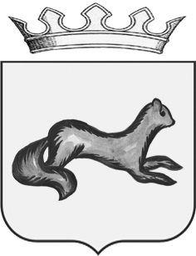

АДМИНИСТРАЦИЯ ОБОЯНСКОГО РАЙОНА
КУРСКОЙ ОБЛАСТИ

РАСПОРЯЖЕНИЕ
от 10.09.2020 № 220- р

г. Обоянь

О создании комиссии для обследования и приемке работ
по капитальному ремонту
кровли здания МБУК «Обоянский РДНТ»

В целях организации выполнения приемки качества выполненных работ по капитальному ремонту кровли здания МБУК «Обоянский РДНТ» за счет средств государственной программы Курской области «Развитие культуры в Курской области»:
1. Создать комиссию для обследования и приемке работ по капитальному ремонту кровли здания МБУК «Обоянский РДНТ» и утвердить ее состав.
2. Контроль исполнения настоящего распоряжения возложить на заместителя Главы Администрации Обоянского района – Управляющего делами Т.В. Бабаскину.
3. Распоряжение вступает в силу со дня подписания.

Глава Обоянского района В.Н.Жилин

Лукьянчикова Н.В.
(47141) 2-17-38
Приложение
к распоряжению
Администрации Обоянского района
Курской области
от 10.09.2020 № 220-р

Состав комиссии для обследования и приемке работ
по капитальному ремонту
кровли здания МБУК «Обоянский РДНТ»

Бабаскина Т.В. | - заместитель Главы Администрации Обоянского района – Управляющий делами
Переверзев А.Н. | - начальник отдела строительства, промышленности, транспорта, связи, ЖКХ, архитектуры и градостроительства Администрации Обоянского района
Лукьянчикова Н.В. | - и.о. начальника Управления культуры, молодежной политики, физической культуры и спорта Администрации Обоянского района
Миненкова В.Г. | - директор муниципального бюджетного учреждения культуры «Обоянский районный Дом народного творчества»
Череповский В.П. | - рабочий по обслуживанию здания МКУ Управление ОДОМС Обоянского района

